Индивидуальный план по геометрии
на 3 четверть
7 класс

 | Задание | Форма аттестации | Дата и время сдачи | Отметка
 | Домашнее задание за 3 четверть | Предоставить тетрадь с выполненными письменно д/з учителю | В часы консультаций | Без отметки  Является допуском к написанию контрольных, проверочных работ и собеседованию
 | Проверочная работа по теме «Параллельные прямые» | Выполняется письменно в классе в присутствии учителя |  | Выставляется на дату проведения работы

Отметка за аттестационный период корректируется при выполнении индивидуального плана
План считается выполненным, если выполнены все пункты плана (п.п.1-2) на отметку «3» и выше.

Демоверсия проверочной работы по теме «Параллельные прямые»:
- Отрезки EF и PQ пересекаются в их середине М. Докажите, что РЕ ׀׀ QF.

- Дано: а || b, с – секущая,
∠1 $−$∠2 = 102°. Найти: все образовавшиеся углы.
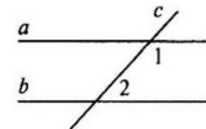

- Дано:∠1 = ∠2, ∠3 = 120°.
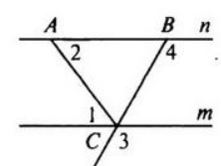

Найдите углы 1, 2 и 4.
- Отрезок DM – биссектриса треугольника СDЕ. Через точку М проведена прямая, параллельная стороне СD и пересекающая сторону DЕ в точке N. Найдите углы треугольника DMN, если CDE=68°

Система оценки
Баллы | Отметка
9-10 | 5
7-8 | 4
5-6 | 3
0-4 | 2

